**Énigme du zèbre**

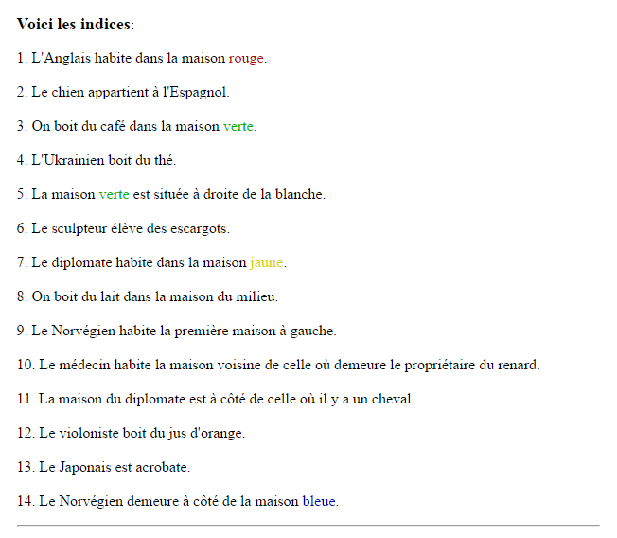**À qui appartient le zèbre..?**

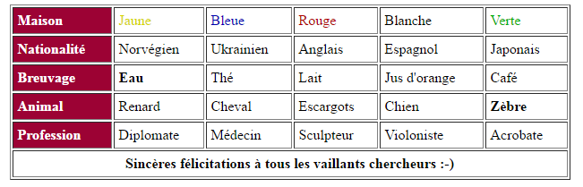**La réponse**